Opleiding provincies.incijfers.be: oefeningen
OPGELET: gebruik als browser Chrome, niet Internet Explorer

Dashboard

Rubriek opslaan

- Kies een gemeente en vergelijk met het Vlaams Gewest.
- Sla de rubriek Wonen op als pdf

Grafiek opslaan

- Klik in de rubriek Huishoudens op de eerste grafiek: ‘Private huishoudens naar type’
- Maak van de bekomen tabel een taartdiagram
- Download het taartdiagram als een png-bestand
- Je kan dit bestand invoegen als figuur in een Word-document

Grafiek mailen

- Klik in de rubriek Huishoudens op de grafiek van de alleenwonenden

- Maak een opsplitsing per deelgemeente
- Mail de grafiek door

Rapporten

Rapporten raadplegen

- Kies onder Rapporten & Steekkaarten voor het Rapport wonen en kies een gemeente
- Pas het vergelijkingsgebied aan: verwijder de provincie en vergelijk met het arrondissement
- Kaart 1 geeft de bevolkingsdichtheid. Download de gegevens in Excel
- Grafiek 2 geeft de evolutie van het aandeel alleenwonenden. Lees het precieze percentage voor 2019 af op de grafiek
- Grafiek 21 is een samenvattende grafiek. Vraag de tabel met de gegevens op.
- Verschil tussen en bekijken.

Gebied samenstellen voor een rapport

- Ga naar de databank
- Klik links op startpagina onder de rubriek ‘Gebiedsindelingen’ op ‘Gebied samenstellen op kaart’
- Zoom in naar een gewenste regio en duidt 1 gemeente aan. Vraag een rapport naar keuze op.

- Zoom in naar de gewenste regio en duidt een drietal gemeenten aan (aanklikken)
- Vraag het rapport armoede op voor deze groep van gemeenten.
- Bekijk enkele kaarten en figuren
- Terug naar beginscherm ‘gebied samenstellen op kaart’, verander gebiedsindeling naar ‘stat sector’. Selecteer een sector. Vraag rapport nationaliteit en herkomst’ op voor de sector.
- Zoek een stat sector op op basis van een adres. Maak een tabel op voor dit gebied (link naar de databank)

Presentaties maken in de databank

Tabellen kaarten en grafieken maken

Oefening 1:

Gebruik voor deze eerste oefening:
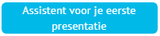
Maak een tabel met de evolutie van het percentage 75-plussers voor een gemeente naar keuze voor de laatste 10 jaar.

- Themaboom: BEVOLKING EN HUISHOUDENS > Bevolking > Totale bevolkingscijfers > Leeftijd > Basisindeling > % 80-… jaar en ouder
- Pas eerste selectie aan met 


- gebied: kies een gemeente

- Vergelijk met de provincie en het gewest

- Periode aanpassen
- Maak hiervan een lijngrafiek

Oefening 2

- Open eerst een nieuw tabblad. Werk nu rechtstreeks in de themaboom.

- Maak een kaart met het mediaan inkomen (Welvaart en armoede – Fiscale statistieken) van de gemeenten in West-Vlaanderen voor het meest recente jaar.
- Klik op de knop ‘wijzigen’:

- Kies bij Gebieden voor het Niveau provincie, selecteer West-Vlaanderen en splits uit naar gemeente.
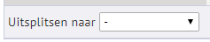
- Welke gemeente heeft het hoogste mediaan inkomen? (Ga terug naar de tabel en sorteer de gegevens)

- Wil je de gegevens gebruiken om zelf een kaart te maken in GIS? Voeg dan de gebiedscode toe aan de tabel met de gegevens. Deze vind je in de themaboom onder GEBIEDSINDELINGEN. Het NIS-nummer wordt dan toegevoegd.

Oefening 3

Maak een profieldiagram waarop je je eigen gemeente vergelijkt met de provincie. Kies voor volgende gegevens (let erop dat je relatieve cijfers gebruikt):
- Bevolking van niet-Belgische herkomst
- Niet werkenden werkzoekenden
- Personen met een verhoogde tegemoetkoming
- Leerlingen secundair onderwijs met een schooltoelage naar woonplaats
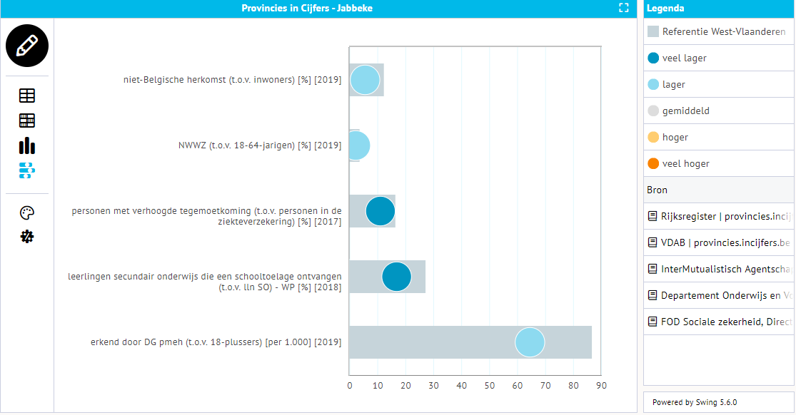
- Personen met een handicap erkend door de DG pmeh (! per 1.000 inwoners, dus geen % teken, maar /)

Opmaak aanpassen

Oefening 1

Maak voor de gemeenten van het arrondissement Oostende een kaart met de mediaan van het E-peil van de nieuwbouwwoningen.
- Duid je favoriete gemeente aan.
- Maak de titel korter.
- Voeg de gemeentenamen en de waarden toe.
- Kies voor 3 gelijke klassen

Oefening 2

Maak een staafdiagram van het percentage bebouwde oppervlakte in drie gemeenten naar keuze en vergelijk met de provincie en het gewest.
- Verander de kleur van de staven
- Kleur je favoriete gemeente in
- Sorteer oplopend

Gebiedsgroepen maken

- Maak een kaart van het % kinderopvangplaatsen (0-2 jaar) in Brugge en de buurgemeenten van Brugge.

Selecteer deze gemeenten niet gewoon in de lijst van gebieden, maar maak hiervoor een nieuwe gebiedsgroep aan.

- Geef de nieuwe gebiedsgroep een naam en selecteer de gemeenten (Tip: tik bij zoeken: ‘bij Brugge). Ben je een gemeente vergeten, pas dan de gebiedsgroep verder aan (potloodje). 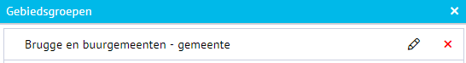

- Nu kan je bij een nieuwe presentatie via de knop gebiedsgroepen telkens deze groep van gemeenten terug selecteren. Opgelet: link opslaan

Werken met kubussen

Maak een bevolkingspiramide van een gemeente naar keuze. (Kies voor de kubus ‘Bevolking naar leeftijd, geslacht, wachtregister’)

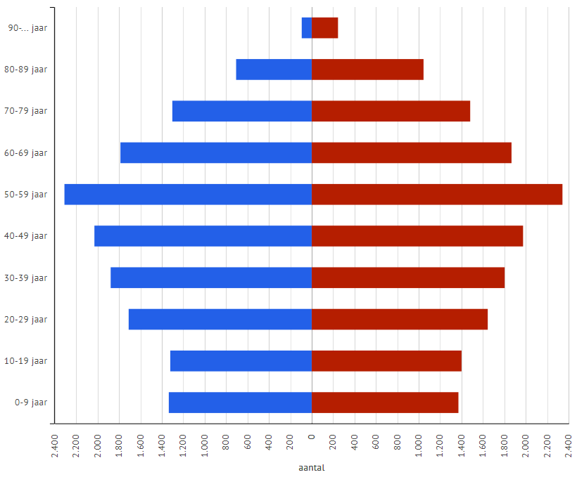

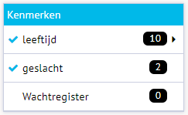

Een adres zoeken en aanduiden

Oefening:

Maak een kaart van Brugge, opgesplitst naar statistisch sectorniveau. Klik op het locatie-icoontje en voeg het Provinciehuis toe (Koning Leopold III-laan 41, 8200 Sint-Andries).

Bewerkingen op data

Percentages, groeicijfers en z-scores
Maak gebruik van transformaties

Oefening percentages

- Maak een tabel van het verbruik (onder CO2-emissie en verbruik) van de huishoudens, de landbouw en de industrie. Voeg het rijtotaal toe.
- Percenteer deze drie categorieën ten opzichte van het totaal.
- Kantel de tabel.

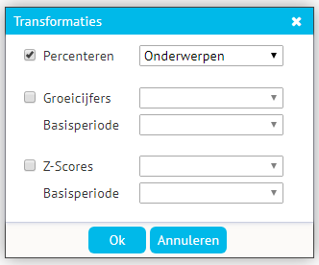

Oefening groeicijfers

- Zoek op in welke gemeente van West-Vlaanderen het aantal budgetmeters bij klanten elektriciteit procentueel het sterkst is gegroeid tussen 2015 en 2020.
- Is dit ook de gemeente met de grootste absolute toename?

Oefening z-scores

- Maak voor de deelgemeenten van het arrondissement Oostende een kaart van het percentage NWWZ (niet werkende werkzoekenden) op 1 jan 2020.
Zet de achterliggende kaartlaag uit.
- Stel voor als z-scores.

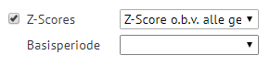
Voor elke deelgemeente wordt dan nagegaan in welke mate de waarde afwijkt van de gemiddelde waarde van de deelgemeenten in het arrondissement Oostende.

- Van welke deelgemeenten kunnen we zeggen dat het aandeel werkzoekenden hoger ligt dan gemiddeld?

Presentaties bewaren en delen
Oefening opslaan:

Ga terug naar een presentatie met een tabel en sla op als een Excel werkblad.

Kies dan een presentatie met een grafiek en bekijk de mogelijkheden om op te slaan als een Afbeelding en pdf-bestand.

Oefening presentatie delen:

Via de knop delenkan je een link kopiëren naar de actieve presentatie (degene die open staat op je scherm) of naar alle presentaties. Klik op de kopiëren knopen plak de link in een mail om door te sturen, of klik op het mail icoontje om de link rechtstreeks te openen in een mail.

Metadata

Klik met de rechtermuisknop op een onderwerp (bijvoorbeeld de woningen naar woningtype – eengezinswoningen, en het aantal handelspanden onder detailhandel – basiscijfers). Je krijgt dan extra informatie (definitie, uitleg over de data, referentie naar de bron van de data en contactgegevens).

Het tabblad Eigenschappen geeft je kort een aantal gegevens over de data, zoals de eenheid, start- en eindperiode, de bron, eventuele drempelwaarde… Het tabblad Beschikbaarheid toont voor elk geografische niveau de periode van beschikbaarheid van de data.

